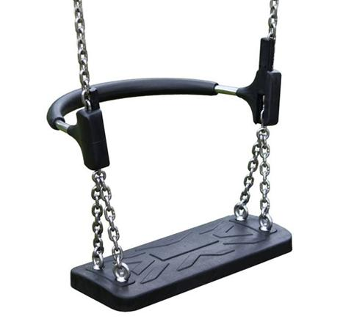
Descrizione:
Schienale ad arco di sicurezza per altalene. Utilizzabile oltre che come schienale ergonomico in aggiunta al seggiolino pre-esistente, anche come elemento per direzionare l'uscita dei bambini dall'altalena, evitando così eventuali scontri. Composto da un tubo in acciaio inox rivestito in poliuretano di colore nero. Posizionabile facilmente nelle due diverse direzioni tramite scorrimento della catena nell'apposita sede alle estremità del tubo (adatto per catene spessore 5 o 6 mm). Obbligo di utilizzo secondo la norma EN 1176 per le altalene esagonal
Categoria: Seggiolini per altalene
Codice: EP30015

